TERMO DE REFERÊNCIA
N° 181/2024
MUNICÍPIO DE ARCOS/MG

- CONDIÇÕES GERAIS DA CONTRATAÇÃO
  - Aquisição de bancos, tampões e ladrilhos hidráulicos de concreto; pergolados; postes coloniais no município de Arcos/M.G, conforme condições e exigências estabelecidas neste instrumento.
ITEM | ESPECIFICAÇÃO | UNIDADE DE MEDIDA | QUANT | VALOR UNITÁRIO |  | VALOR TOTAL
CONCRETO PARA CONSTRUÇÃO E BENFEITORIAS DE PRAÇAS, PARA ATENDER OS PROJETOS DE AMPLIAÇÕES, REVITALIZAÇÕES E MELHORIAS DA SECRETARIA DE MEIO AMBIENTE E AGRICULTURA, DO MUNICÍPIO DE ARCOS - M.G.
LOTE 1
1 | Bancos: Banco modelo Tamanduá ou Cavalo de madeira com pés em ferro fundido:  Modelo:  Dimensões: comprimento: 1,50 m  largura: 0,75 m  altura: 0,35 m  réguas: mínimo 9 | Un | 100 |  | R$ | R$
LOTE 2
1 | Banco de concreto para praça,  sem encosto:  Modelo 01:  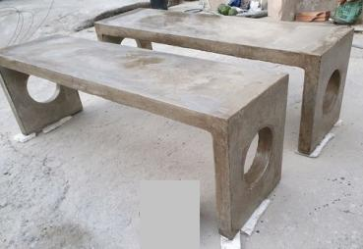  Dimensões: Altura: 0.42 cm  Largura: 0.05 cm  Comprimento: 1.30 cm | Un | 100 |  | R$ | R$
2 | Banco de concreto para praça,  com encosto:  Modelo 02:  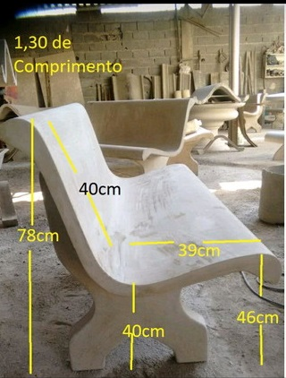  Dimensões: Altura: 0.78 cm  Largura: 0.04 cm  Comprimento: 1.30 cm | Un | 100 |  | R$ | R$
LOTE 3
1 | Tampão chão articulado de ferro fundido, inspeção;  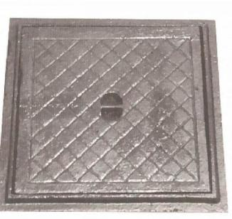  Modelo:  Dimensões:  20 x 20 | Un | 100 |  | R$ | R$
2 | Tampão de Ferro Fundido com articulação de dobradiça reforçada para esgoto.  Medidas aprox: 75cm T | Un | 80 |  | R$ | R$
LOTE 4
1 | Ladrilhos hidráulicos de concreto - placa de concreto prensada, de alta resistência ao desgaste para acabamentos de pisos;  Modelo desenho:  Dimensões:  Com dimensões mínimas de 20 cm x 20 cm | M² | 2000 |  | R$ | R$
PERGOLADOS - CONSTRUÇÃO E INSTALAÇÃO
LOTE 5
1 | Construção e instalação de pergolado de madeira, em angelim fixado com concreto sobre solo.  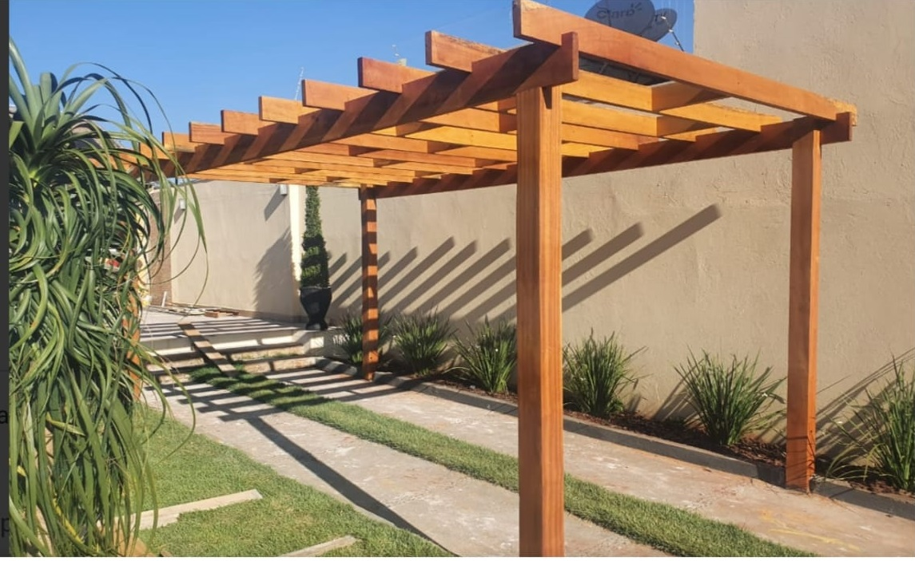  Especificações de medidas e materiais em planilha anexa. | M² | 500 |  | R$ 354,45 | R$ 177.225,00
2 | Construção e instalação de pergolado de madeira, em angelim fixado com concreto sobre piso de concreto existente.  Especificações de medidas e materiais em planilha anexa. | M² | 500 |  | R$ 362,86 | R$ 181.430,00
AQUISIÇÃO DE POSTES COLONIAIS
LOTE 6
1 | Poste Ornamental modelo Republicano com 01 globo- Poste ornamental modelo republicano com 01 globo no conjunto como um todo, fabricado totalmente em alumínio fundido, com acabamento em pintura eletrostática, totalmente resistente (pintura aquecida em estufa, em uma temperatura de 200 graus). Com base robusta, com liga de alumínio fundido SAE-323, espessura mínima de 6 mm, pintura na cor a ser definida, pronto para fixação. Acompanhado de parafusos para fixação do globo, em latão anticorrosivo e 01 soquete de porcelana E-40. Lampião rotomoldado em polietileno injetado em uma única peça de alto impacto, opalino com cinta adesiva e pináculo de Plástico. Acompanhar fiações em cabos de cobre flexível de acordo com normas, com abertura para colocação de reatores na base. Altura Total do Poste: 3,50 m – Diâmetro da Base: 50 cm Ø. Globo: 35 cm Ø. Modelo:  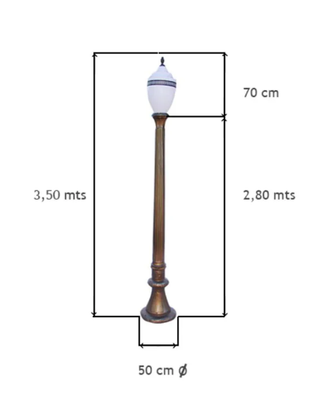 | Un | 100 |  | R$ | R$
2 | Poste Republicano médio com 02 Globos - Poste Ornamental modelo Republicano médio com 02 globos no conjunto como um todo, fabricado totalmente em alumínio fundido sendo resistente para suportar braços para fixação de lampião, com acabamento em pintura eletrostática, totalmente resistente (pintura aquecida em estufa, em uma temperatura de 200 graus). Com base robusta,com liga de alumínio fundido SAE-323, espessura mínima de 6 mm, pintura na cor a ser definida, pronto para fixação. Acompanhado de parafusos para fixação do globo, em latão anticorrosivo. Lampião rotomoldado em polietileno injetado em uma única peça de alto impacto, opalino com cinta adesiva e pináculo de Plástico. Acompanhar fiações em cabos de cobre flexível de acordo com normas, com abertura para colocação de reatores na base. Altura Total do Poste : 3,94 m - D. Base: 50 cm Ø - D. Braços: 1 m – Globo: 35 cm Ø. Modelo:  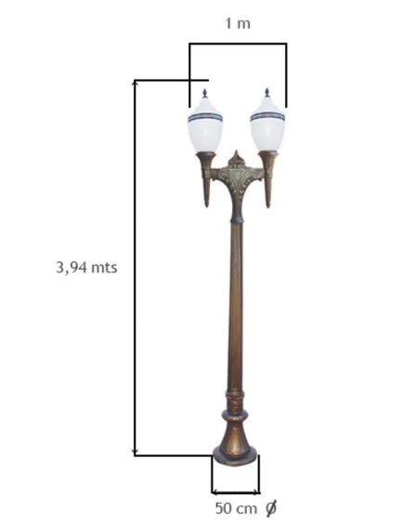 | Un | 200 |  | R$ | R$
3 | Poste Ornamental modelo Republicano com 03 globos -Poste Ornamental modelo Republicano com 03 globos no conjunto como um todo, fabricado totalmente em alumínio fundido, sendo resistente para suportar braços p/ fixação de lampião, com acabamento em pintura eletrostática, totalmente resistente (pintura aquecida na estufa em uma temperatura de 200 graus). Com base robusta, com liga de alumínio fundido SAE-323, espessura mínima de 6 mm, pintura na cor a ser definida, pronto para fixação. Acompanhado de parafusos para fixação do globo, em latão anticorrosivo. Lampião rotomoldado em polietileno injetado em uma única peça de alto impacto, opalino com cinta adesiva e pináculo de Plástico. Acompanhar fiações em cabos de cobre flexível de acordo com normas, com abertura para colocação de reatores na base. Altura Total do Poste: 4,13 m - Diâmetro da Base: 50 cm Ø - Comprimento dos Braços: 1,30 m Globo: 35 cm Ø. Modelo:  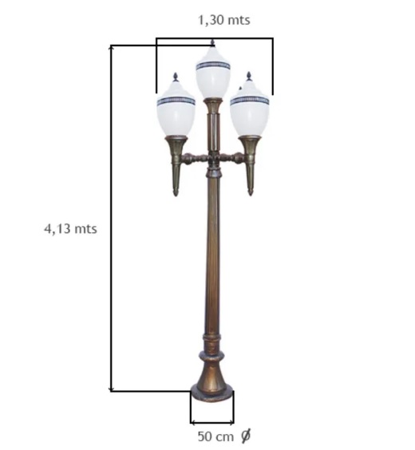 | Un | 100 |  | R$ | R$

  - O objeto desta contratação não se enquadra como sendo de bem de luxo, conforme Decreto Municipal nº 6535/2023.
  - Os bens objeto desta contratação são caracterizados como comuns.
O prazo de vigência da contratação é de 12 (doze) meses contados do(a) assinatura do contrato, na forma do artigo 105 da Lei n° 14.133, de 2021.
  - O contrato oferece maior detalhamento das regras que serão aplicadas em relação à vigência da contratação.
- FUNDAMENTAÇÃO E DESCRIÇÃO DA NECESSIDADE DA CONTRATAÇÃO
  - A Fundamentação da Contratação e de seus quantitativos encontra-se pormenorizada em Tópico específico dos Estudos Técnicos Preliminares, apêndice deste Termo de Referência.
  - O objeto da contratação está previsto no Plano de Contratações Anual de 2024. Os ítens a serem adquiridos enquadram- se em Obras e Instalações de Domínio Público.
- DESCRIÇÃO DA SOLUÇÃO COMO UM TODO CONSIDERADO O CICLO DE VIDA DO OBJETO E ESPECIFICAÇÃO DO PRODUTO
A descrição da solução como um todo encontra-se pormenorizada em tópico específico dos Estudos Técnicos Preliminares, apêndice deste Termo de Referência.
- REQUISITOS DA CONTRATAÇÃO

Subcontratação
  - Não é admitida a subcontratação do objeto contratual.

Garantia da contratação
Não haverá exigência da garantia da contratação dos artigos 96 e seguintes da Lei nº 14.133, de 2021.
- MODELO DE EXECUÇÃO DO OBJETO

Condições de Entrega
O prazo de entrega dos bens será de 30 (trinta) dias corridos, contados do(a) a partir do recebimento da ordem de compra, de forma parcelada.
O prazo do contrato poderá ser prorrogado por igual período, desde que haja uma apresentação justificada e superveniente. No entanto, é necessário obter autorização da Administração para a prorrogação do prazo. A decisão de conceder ou não a prorrogação dependerá da análise e avaliação do motivo apresentado para a extensão do prazo.
Dos produtos:
- ✓Necessitam de montagem realizada por empresa especializada, incluindo material e mão de obra por conta da contratada.
- ✓O contratante irá definir no ato da solicitação o local onde serão montados ou instalados.
- ✓As cores dos itens serão definidas no ato da requisição do produto.
- ✓As especificações dos itens 07 e 08 estão na tabela em anexo.
Quando não houver a instalação no local os bens deverão ser entregues no Almoxarifado Central da Prefeitura no endereço: Rua: Capitão José Apolinário, nº: 1.345, Bairro: Brasília - Arcos - M.G. ou em outro endereço informado na Ordem de Compra, podendo ser no perímetro urbano e zona rural do Município.
O horário de funcionamento para entrega é de 7h às 11h e de 13h às 16h, de segunda-feira a sexta-feira, ou outro horário estipulado na ordem de compra.
As parcelas serão entregues conforme necessidade das Secretarias de Obras e Meio Ambiente, de acordo com as quantidades informada na ordem de serviço.
Caso não seja possível a entrega na data assinalada, a empresa deverá comunicar as razões respectivas com pelo menos 05 (cinco) dias úteis de antecedência para que qualquer pleito de prorrogação de prazo seja analisado, ressalvadas situações de caso fortuito e força maior.
Os bens não devem apresentar avarias ou defeitos.
Uma vez notificado, o Contratado realizará a substituição dos materiais que apresentarem vício ou defeito no prazo de até 05 (cinco) dias úteis, contados a partir da data de retirada do material das dependências da Administração pelo Contratado.
O prazo indicado no subitem anterior, durante seu transcurso, poderá ser prorrogado uma única vez, por igual período, mediante solicitação escrita e justificada do Contratado, aceita pelo Contratante.
É obrigatório entregar a Nota Fiscal junto com a entrega do produto. Não serão aceitas notas fiscais enviadas por email para fim de recebimento.
A empresa Contratada ficará responsável pela execução do serviço e entrega dos materiais, mesmo em locais que contenham mais de 1 (um) piso.
O custo referente ao transporte dos materiais será de responsabilidade da Contratada.
Os bens a serem adquiridos enquadram-se na classificação de bens comuns, nos termos da Lei n° 10.520, de 2002, do Decreto n° 3.555, de 2000.
- GESTÃO DO CONTRATO/EMPENHO
  - O contrato deverá ser executado fielmente pelas partes, de acordo com as cláusulas avençadas e as normas da Lei nº 14.133, de 2021, e cada parte responderá pelas consequências de sua inexecução total ou parcial.
  - Em caso de impedimento, ordem de paralisação ou suspensão do contrato, o cronograma de execução será prorrogado automaticamente pelo tempo correspondente, anotadas tais circunstâncias mediante simples apostila.
  - As comunicações entre o órgão ou entidade e a contratada devem ser realizadas por escrito sempre que o ato exigir tal formalidade, admitindo-se o uso de mensagem eletrônica para esse fim.
  - O Município poderá convocar representante da empresa para adoção de providências que devam ser cumpridas de imediato.
Após a assinatura do contrato ou instrumento equivalente,Município poderá convocar o representante da empresa contratada para reunião inicial para apresentação do plano de fiscalização, que conterá informações acerca das obrigações contratuais, dos mecanismos de fiscalização, das estratégias para execução do objeto, do plano complementar de execução da contratada, quando houver, do método de aferição dos resultados e das sanções aplicáveis, dentre outros.
A execução do contrato deverá ser acompanhada e fiscalizada pelo(s) fiscal(is) do contrato, ou pelos respectivos substitutos (Lei nº 14.133, de 2021, art. 117, caput), sendo indicado para a presente contratação os servidor Waldevino Soares Bernardes MASP: 67571/2 para atuar como fiscal do contrato e o servidor Daniel Ribeiro de Mendonça MASP: 6602/8 para atuar como gestor do contrato.
  - O fiscal do contrato acompanhará a execução do contrato, para que sejam cumpridas todas as condições estabelecidas no contrato, de modo a assegurar os melhores resultados para a Administração.
    - O fiscal do contrato anotará no histórico de gerenciamento do contrato todas as ocorrências relacionadas à execução do contrato, com a descrição do que for necessário para a regularização das faltas ou dos defeitos observados. (Lei nº 14.133, de 2021, art. 117, §1º.
    - Identificada qualquer inexatidão ou irregularidade, o fiscal do contrato emitirá notificações para a correção da execução do contrato, determinando prazo para a correção.
    - O fiscal do contrato informará ao gestor do contato, em tempo hábil, a situação que demandar decisão ou adoção de medidas que ultrapassem sua competência, para que adote as medidas necessárias e saneadoras, se for o caso.
    - No caso de ocorrências que possam inviabilizar a execução do contrato nas datas aprazadas, o fiscal do contrato comunicará o fato imediatamente ao gestor do contrato
    - O fiscal do contrato comunicar ao gestor do contrato, em tempo hábil, o término do contrato sob sua responsabilidade, com vistas à renovação tempestiva ou à prorrogação contratual.
  - O fiscal do contrato verificará a manutenção das condições de habilitação da contratada, acompanhará o empenho, o pagamento, as garantias, as glosas e a formalização de apostilamento e termos aditivos, solicitando quaisquer documentos comprobatórios pertinentes, caso necessário.
    - Caso ocorram descumprimento das obrigações contratuais, o fiscal do contrato atuará tempestivamente na solução do problema, reportando ao gestor do contrato para que tome as providências cabíveis, quando ultrapassar a sua competência.
  - O gestor do contrato coordenará a atualização do processo de acompanhamento e fiscalização do contrato contendo todos os registros formais da execução no histórico de gerenciamento do contrato, a exemplo da ordem de serviço, do registro de ocorrências, das alterações e das prorrogações contratuais, elaborando relatório com vistas à verificação da necessidade de adequações do contrato para fins de atendimento da finalidade da administração.
    - O gestor do contrato acompanhará a manutenção das condições de habilitação da contratada, para fins de empenho de despesa e pagamento, e anotará os problemas que obstem o fluxo normal da liquidação e do pagamento da despesa no relatório de riscos eventuais.
    - O gestor do contrato acompanhará os registros realizados pelos fiscais do contrato, de todas as ocorrências relacionadas à execução do contrato e as medidas adotadas, informando, se for o caso, à autoridade superior àquelas que ultrapassarem a sua competência.
    - O gestor do contrato tomará providências para a formalização de processo administrativo de responsabilização para fins de aplicação de sanções, a ser conduzido pela comissão de que trata o art. 158 da Lei nº 14.133, de 2021, ou pelo agente ou pelo setor com competência para tal, conforme o caso.
- CRITÉRIOS DE MEDIÇÃO E DE PAGAMENTO

Recebimento do Objeto
  - Os bens serão recebidos de forma sumária, no ato da entrega, juntamente com a nota fiscal ou instrumento de cobrança equivalente, pelo(a) responsável pelo acompanhamento e fiscalização do contrato, para efeito de posterior verificação de sua conformidade com as especificações constantes no Termo de Referência e na proposta.
  - Os itens poderão ser rejeitados, no todo ou em parte, quando em desacordo com as especificações constantes no Termo de Referência e na proposta, devendo ser substituídos no prazo de 05 (cinco) dias, a contar da notificação da contratada, às suas custas, sem prejuízo da aplicação das penalidades.
  - No caso de controvérsia sobre a execução do objeto, quanto à dimensão, qualidade e quantidade, deverá ser observado o teor do art. 143 da Lei nº 14.133, de 2021, comunicando-se à empresa para emissão de Nota Fiscal no que pertine à parcela incontroversa da execução do objeto, para efeito de liquidação e pagamento.
  - O prazo para a solução, pelo contratado, de inconsistências na execução do objeto ou de saneamento da nota fiscal ou de instrumento de cobrança equivalente, verificadas pela Administração durante a análise prévia à liquidação de despesa, não será computado para os fins do recebimento definitivo.

Liquidação
  - A nota fiscal ou instrumento de cobrança equivalente deverá ser obrigatoriamente acompanhado da comprovação da regularidade fiscal, constatada por meio de consulta on-line ao SICAF ou, na impossibilidade de acesso ao referido Sistema, mediante consulta aos sítios eletrônicos oficiais ou à documentação mencionada no art. 68 da Lei nº 14.133, de 2021.
A nota fiscal deverá conter lote e prazo de validade dos produtos, ou outras informações que a legislação assim dispuser.
  - Constatando-se a situação de irregularidade do contratado, será providenciada sua notificação, por escrito, para que, no prazo de 5 (cinco) dias úteis, regularize sua situação ou, no mesmo prazo, apresente sua defesa. O prazo poderá ser prorrogado uma vez, por igual período, a critério do contratante.
  - Não havendo regularização ou sendo a defesa considerada improcedente, o contratante deverá comunicar aos órgãos responsáveis pela fiscalização da regularidade fiscal quanto à inadimplência do contratado, bem como quanto à existência de pagamento a ser efetuado, para que sejam acionados os meios pertinentes e necessários para garantir o recebimento de seus créditos.
  - Persistindo a irregularidade, o contratante deverá adotar as medidas necessárias à rescisão contratual nos autos do processo administrativo correspondente, assegurada ao contratado a ampla defesa.
  - Havendo a efetiva execução do objeto, os pagamentos serão realizados normalmente, até que se decida pela rescisão do contrato, caso o contratado não regularize sua situação.

Prazo de pagamento
  - O pagamento será efetuado no prazo de até trinta dias, contados da finalização da liquidação da despesa.

Forma de pagamento
  - O pagamento será realizado por meio de ordem bancária, para crédito em banco, agência e conta corrente indicados pelo contratado.
  - Será considerada data do pagamento o dia em que constar como emitida a ordem bancária para pagamento.
  - Quando do pagamento, será efetuada a retenção tributária prevista na legislação aplicável.
    - Independentemente do percentual de tributo inserido na planilha, quando houver, serão retidos na fonte, quando da realização do pagamento, os percentuais estabelecidos na legislação vigente.
  - O contratado regularmente optante pelo Simples Nacional, nos termos da Lei Complementar nº 123, de 2006, não sofrerá a retenção tributária quanto aos impostos e contribuições abrangidos por aquele regime. No entanto, o pagamento ficará condicionado à apresentação de comprovação, por meio de documento oficial, de que faz jus ao tratamento tributário favorecido previsto na referida Lei Complementar.
- FORMA E CRITÉRIOS DE SELEÇÃO DO FORNECEDOR

Forma de seleção e critério de julgamento da proposta
  - O fornecedor será selecionado por meio da realização de procedimento de LICITAÇÃO, na modalidade Pregão: Registro de Preços, sob a forma ELETRÔNICA, com adoção do critério de julgamento pelo menor preço por LOTE.
  - Devido à natureza do registro de preços, é importante ressaltar que as quantidades estimadas não podem ser previstas com precisão absoluta, uma vez que estão sujeitas a variações decorrentes de diversos eventos. As estimativas de quantidades fornecidas são apenas referenciais e podem variar ao longo do período de fornecimento.

Exigências de habilitação
  - Para fins de habilitação, deverá o licitante comprovar os seguintes requisitos:

Habilitação jurídica
  - Microempreendedor Individual - MEI: Certificado da Condição de Microempreendedor Individual - CCMEI, cuja aceitação ficará condicionada à verificação da autenticidade no sítio https://www.gov.br/empresas-e-negocios/pt-br/empreendedor;
  - Sociedade empresária, sociedade limitada unipessoal – SLU ou sociedade identificada como empresa individual de responsabilidade limitada - EIRELI: inscrição do ato constitutivo, estatuto ou contrato social no Registro Público de Empresas Mercantis, a cargo da Junta Comercial da respectiva sede, acompanhada de documento comprobatório de seus administradores;
  - Sociedade simples: inscrição do ato constitutivo no Registro Civil de Pessoas Jurídicas do local de sua sede, acompanhada de documento comprobatório de seus administradores;
  - Filial, sucursal ou agência de sociedade simples ou empresária: inscrição do ato constitutivo da filial, sucursal ou agência da sociedade simples ou empresária, respectivamente, no Registro Civil das Pessoas Jurídicas ou no Registro Público de Empresas Mercantis onde opera, com averbação no Registro onde tem sede a matriz
  - Os documentos apresentados deverão estar acompanhados de todas as alterações ou da consolidação respectiva.

Habilitação fiscal, social e trabalhista
  - Prova de inscrição no Cadastro Nacional de Pessoas Jurídicas ou no Cadastro de Pessoas Físicas, conforme o caso;
  - Prova de regularidade fiscal perante a Fazenda Nacional, mediante apresentação de certidão expedida conjuntamente pela Secretaria da Receita Federal do Brasil (RFB) referente a todos os créditos tributários federais e à Dívida Ativa da União (DAU) por elas administrados, inclusive aqueles relativos à Seguridade Social, nos termos da Portaria Conjunta nº 1.751, de 02 de outubro de 2014, do Secretário da Receita Federal do Brasil e da Procuradora-Geral da Fazenda Nacional.
  - Prova de regularidade com o Fundo de Garantia do Tempo de Serviço (FGTS);
  - Prova de inexistência de débitos inadimplidos perante a Justiça do Trabalho, mediante a apresentação de certidão negativa ou positiva com efeito de negativa, nos termos do Título VII-A da Consolidação das Leis do Trabalho, aprovada pelo Decreto-Lei nº 5.452, de 1º de maio de 1943;
  - Prova de inscrição no cadastro de contribuintes relativo ao domicílio ou sede do fornecedor, pertinente ao seu ramo de atividade e compatível com o objeto contratual;
  - Prova de regularidade com a Fazenda Estadual e Municipal do domicílio ou sede do fornecedor, relativa à atividade em cujo exercício contrata ou concorre;
  - Caso o fornecedor seja considerado isento dos tributos relacionados ao objeto contratual, deverá comprovar tal condição mediante a apresentação de declaração da Fazenda respectiva do seu domicílio ou sede, ou outra equivalente, na forma da lei.
  - O fornecedor enquadrado como microempreendedor individual que pretenda auferir os benefícios do tratamento diferenciado previstos na Lei Complementar n. 123, de 2006, estará dispensado da prova de inscrição nos cadastros de contribuintes estadual e municipal.

Qualificação Econômico-Financeira
  - Certidão negativa de falência expedida pelo distribuidor da sede do fornecedor - Lei nº 14.133, de 2021, art. 69, caput, inciso II);
  - Balanço patrimonial, demonstração de resultado de exercício e demais demonstrações contábeis relativos ao último exercício 2023. (Lei nº 14.133, de 2021, art. 69, §6º). As empresas optantes pela SPEED podem apresentar balanço de 20232 nas licitações com abertura até 31/05/2024.
  - As empresas criadas no exercício financeiro da licitação deverão atender a todas as exigências da habilitação e poderão substituir os demonstrativos contábeis pelo balanço de abertura. (Lei nº 14.133, de 2021, art. 65, §1º).

Qualificação Técnica
Comprovação de aptidão para o fornecimento de bens/serviços similares de complexidade tecnológica e operacional equivalente ou superior com o objeto desta contratação, ou com o item pertinente, por meio da apresentação de certidões ou atestados, por pessoas jurídicas de direito público ou privado, ou regularmente emitido(s) pelo conselho profissional competente, quando for o caso.
Será admitida, para fins de comprovação de quantitativo mínimo, a apresentação e o somatório de diferentes atestados executados de forma concomitante.
Os atestados de capacidade técnica poderão ser apresentados em nome da matriz ou da filial do fornecedor.
- ESTIMATIVAS DO VALOR DA CONTRATAÇÃO
O custo estimado total da contratação está na tabela encaminhada pelo departamento de Suprimentos em anexo.
A estimativa de custo levou em consideração o risco envolvido na contratação e sua alocação entre contratante e contratado, conforme especificado na matriz de risco constante do Contrato.
- ADEQUAÇÃO ORÇAMENTÁRIA
  - As despesas decorrentes da presente contratação correrão à conta de recursos específicos consignados no Orçamento Geral do Município.

[Arcos/MG, 08 de Dezembro de 2023

_________________________________________
Daniel Ribeiro de Mendonça
Secretário Municipal de Obras e Serviços Públicos

ANEXO I PLANILHA DE CUSTOS PERGOLADO

 | PREFEITURA MUNICIPAL DE ARCOS
CÓDIGO: 103315 |  |  | INSTALAÇÃO DE PERGOLADO DE MADEIRA, EM MAÇARANDUBA, ANGELIM OU EQUIVALENTE DA REGIÃO, FIXADO COM CONCRETO SOBRE SOLO. AF_11/2021 | UNIDADE | COEFICIENTE | VALOR | PREÇO REFERENCIAL
INSUMO | 4721 | SINAPI | PEDRA BRITADA N. 1 (9,5 a 19 MM) POSTO PEDREIRA/FORNECEDOR, SEM FRETE | M³ | 0,0023 | R$ 125,38 | R$ 0,29
INSUMO | 20204 | SINAPI | PRANCHAO APARELHADO *7,5 X 23* CM, EM MACARANDUBA,ANGELIM OU EQUIVALENTE DA REGIAO | M | 0,6465 | R$ 117,95 | R$ 76,25
INSUMO | 20211 | SINAPI | VIGA APARELHADA *5 X 15* CM, EM MACARANDUBA, ANGELIM OU EQUIVALENTE DA REGIAO | M | 2,7273 | R$ 49,39 | R$ 134,70
INSUMO | 35275 | SINAPI | PILAR QUADRADO NAO APARELHADO *14 X 14 CM, EM MACARANDUBA, ANGELIM OU EQUIVALENTE DA REGIAO - BRUTA | M | 0,6926 | R$ 155,91 | R$ 107,98
INSUMO | 39027 | SINAPI | PREGO DE ACO POLIDO COM CABECA 19 X 36 (3 1/4 X 9) | Kg | 0,0312 | R$ 19,21 | R$ 0,60
COMPOSICAO | 88239 | SINAPI | AJUDANTE DE CARPINTEIRO COM ENCARGOS COMPLEMENTARES | Horas | 0,421 | R$ 21,94 | R$ 9,24
COMPOSICAO | 88262 | SINAPI | CARPINTEIRO DE FORMAS COM ENCARGOS COMPLEMENTARES | Horas | 0,421 | R$ 26,73 | R$ 11,25
COMPOSICAO | 102486 | SINAPI | CONCRETO FCK = 15MPA, TRAÇO 1:3,4:3,4 (EM MASSA SECA DE CIMENTO/ AREIA MÉDIA/ SEIXO ROLADO) - PREPARO MANUAL. AF_05/2021 | M³ | 0,0208 | R$ 679,47 | R$ 14,13
 |  |  |  | VALOR TOTAL POR M² |  |  | R$ 354,45
CÓDIGO: 103314 |  |  | INSTALAÇÃO DE PERGOLADO DE MADEIRA, EM MAÇARANDUBA, ANGELIM OU EQUIVALENTE DA REGIÃO, FIXADO COM CONCRETO SOBRE PISO DE CONCRETO EXISTENTE. AF_11/2021 | UNIDADE | COEFICIENTE | VALOR | PREÇO REFERENCIAL
INSUMO | 4721 | SINAPI | PEDRA BRITADA N. 1 (9,5 a 19 MM) POSTO PEDREIRA/FORNECEDOR, SEM FRETE | M³ | 0,0023 | R$ 125,38 | R$ 0,29
COMPOSICAO | 5795 | SINAPI | MARTELETE OU ROMPEDOR PNEUMÁTICO MANUAL, 28 KG, COM SILENCIADOR - CHP DIURNO. AF_07/2016 | CHP | 0,0177 | R$ 27,92 | R$ 0,49
COMPOSICAO | 5952 | SINAPI | MARTELETE OU ROMPEDOR PNEUMÁTICO MANUAL, 28 KG, COM SILENCIADOR - CHI DIURNO. AF_07/2016 | CHI | 0,0597 | R$ 26,23 | R$ 1,57
INSUMO | 20204 | SINAPI | PRANCHAO APARELHADO *7,5 X 23* CM, EM MACARANDUBA,ANGELIM OU EQUIVALENTE DA REGIAO | M | 0,6465 | R$ 117,95 | R$ 76,25
INSUMO | 20211 | SINAPI | VIGA APARELHADA *6 X 16* CM, EM MACARANDUBA, ANGELIM OU EQUIVALENTE DA REGIAO | M | 2,7273 | R$ 49,39 | R$ 134,70
INSUMO | 35275 | SINAPI | PILAR QUADRADO NAO APARELHADO *15 X 15 CM, EM MACARANDUBA, ANGELIM OU EQUIVALENTE DA REGIAO - BRUTA | M | 0,6926 | R$ 155,91 | R$ 107,98
INSUMO | 39027 | SINAPI | PREGO DE ACO POLIDO COM CABECA 19 X 36 (3 1/4 X 9) | Kg | 0,0312 | R$ 19,21 | R$ 0,60
COMPOSICAO | 87298 | SINAPI | ARGAMASSA TRAÇO 1:3 (EM VOLUME DE CIMENTO E AREIA  MÉDIA ÚMIDA) PARA CONTRAPISO, PREPARO MECÂNICO COM BETONEIRA 400 L. AF_08/2019 | M³ | 0,0012 | R$ 696,59 | R$ 0,84
COMPOSICAO | 88239 | SINAPI | AJUDANTE DE CARPINTEIRO COM ENCARGOS COMPLEMENTARES | Horas | 0,5342 | R$ 21,94 | R$ 11,72
COMPOSICAO | 88262 | SINAPI | CARPINTEIRO DE FORMAS COM ENCARGOS COMPLEMENTARES | Horas | 0,5342 | R$ 26,73 | R$ 14,28
COMPOSICAO | 102486 | SINAPI | CONCRETO FCK = 15MPA, TRAÇO 1:3,4:3,4 (EM MASSA SECA DE CIMENTO/ AREIA MÉDIA/ SEIXO ROLADO) - PREPARO MANUAL. AF_05/2021 | M³ | 0,0208 | R$ 679,47 | R$ 14,13
 |  |  |  | VALOR TOTAL POR M² |  |  | R$ 362,86

